Navn på gymnast:

Parti:

Epost:

Mobil:

Produkt | Pris | Antall
Toalettpapir (48 ruller pr. sekk) | 350,-
Ooops sensitive 3-lags dopapir av høyeste kvalitet, laget av 100% nyfiber. Produktet er spesielt utviklet for sensitiv hud. Det er også merket som et grønt produkt, samt svanemerket. |  |  | 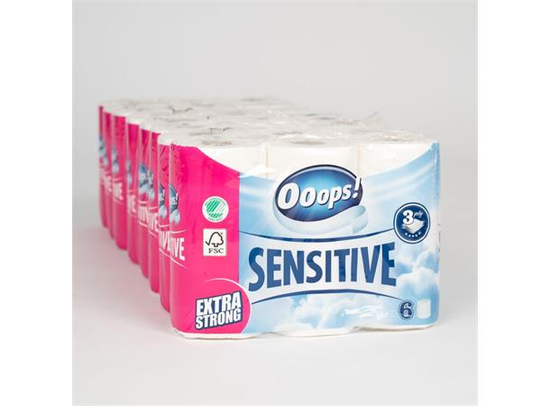
Tørkerull (32 ruller pr. sekk) | 350,-
Ooops sensitive er et 2-lags tørkepapir av høyeste kvalitet. Papiret er ultra absorberende, og passer perfekt til kjøkkenet. Produktet er spesielt utviklet for sensitiv hud. Det er også merket som et grønt produkt, samt svanemerket. |  |  | 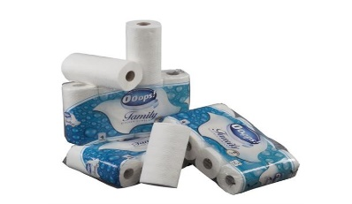
Spylervæske (4 kartonger X 2L) | 200,-
Spylervæsken er produsert i Norge og fjerner effektivt veisalt, asfaltpartikler og film på ruten. Spylervæsken kommer i pappkartonger som gjør det enkelt å helle fra. I tillegg brukes miljøvennlig pappkartong som sparer miljøet for store mengder plast og CO2. |  |  | 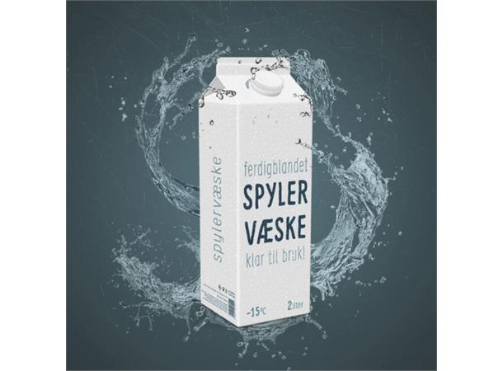
Opptenningspinner (2 pakker) | 200,-
Opptenningspinner som er et 100 % naturprodukt.  Perfekt til fyring i peis, grill og bålpanne. |  |  | 